

**ИНФОРМАЦИОННАЯ СИСТЕМА**

**«ФОТОМАСТЕРСКАЯ»**

**РАБОЧАЯ ДОКУМЕНТАЦИЯ**

**Руководство пользователя**

**Листов - 15**

КРАСНОЯРСК, 2024

# Аннотация

Настоящий документ представляет собой руководство пользователя (далее Руководство) информационной системы «Фотомастерская». Пользовательский интерфейс ИС «Фотомастерская» предназначен для управления деятельностью фотостудии, включая запись клиентов, управление заказами.

Руководство содержит информацию о регистрации пользователей, настройке системы, управлении заказами, работе с клиентами,

Рекомендуется внимательно ознакомиться с настоящим руководством перед началом работы с ИС «Фотомастерская.

Документ подготовлен в соответствии с ГОСТ Р 50-34.698-90 – в части структуры и содержания документов, и в соответствии с ГОСТ 34.201-89 – в части наименования и обозначения документов.

**Содержание**

Аннотация 2

1. Введение 4

1.1 Область применения 4

1.2 Краткое описание возможностей 4

1.3 Уровень подготовки пользователя 4

1.4 Перечень эксплуатационной документации 4

2. Назначение и условие применения 4

2.1 Назначение 4

2.2 Условия применения 5

3. Подготовка к работе 5

3.1 Состав и содержание дистрибутивного носителя 5

3.2 Порядок загрузки данных и программ. 6

3.3 Порядок проверки 6

4. Описание операций 6

4.1 Функционал пользователя 6

4.2 Функционал администратора 10

5. Возможные ошибки и рекомендации их устранению 15

# Введение

# Область применения

Пользовательский интерфейс программы обеспечивает клиенту возможность самостоятельного просмотра информации при выполнении следующей операции:

* Регистрация клиента.

# Краткое описание возможностей

Система «Фотомастерская» обеспечивает выполнение следующих основных функций:

* Регистрация клиентов;
* Запись клиента;
* Просмотр свободного времени и дат;
* Просмотр фотографов;
* Просмотр предоставляемых услуг;
* Редактирование администратором базы данных через *MySQL*- запросы.

# Уровень подготовки пользователя

Для эксплуатации системы «Фотомастерской» определены следующие роли:

* На случай сбоев в программе нужен 1 квалифицированный специалист. Специалист должен иметь опыт работы с системами управления базами данных и веб-разработки.

В перечень задач, выполняемых системным администратором, должны входить:

* Настройка СУБД;
* Работа с настройкой изменений в программе;
* Настройка сети между клиентами и СУБД.

Администратор программы должен обладать практическими навыками работы с графическим пользовательским интерфейсом операционной системы.

Клиент должен обладать вышеперечисленными навыками.

# Перечень эксплуатационной документации

Состав программной документации:

* Техническое задание (включает описание применения);
* Программа и методика испытаний;
* Руководство системного программиста;
* Руководство оператора;
* Руководство программиста;
* Ведомость эксплуатационных документов;
* Формуляр.

# Назначение и условие применения

# Назначение

Система «Фото мастерская» предназначен для автоматизации и оптимизации работы фотостудии, обеспечивая комплексное управление всеми

процессами, от записи клиентов и заказа услуг до обработки фотографий, и выдачи готовых работ

Система «Фото мастерская» позволяет:

* Упростить запись клиентов: предоставляет удобную систему онлайн-записи, позволяя клиентам самостоятельно выбрать удобное время, тип фотосессии, фотографа, а также ознакомиться с прайс-листом и портфолио.
* Оптимизировать работу фотографов: обеспечивает доступ к расписанию, информации о клиентах, заказах, а также к функциям обработки фотографий и создания альбомов.
* Улучшить управление заказами: автоматизирует процесс приема и обработки заказов, позволяя отслеживать статус выполнения, назначать сроки, управлять расходами на материалы и оборудование.
* Упростить финансовый учет: автоматизирует процесс ведения кассы, выдачи чеков, учета расходов и поступлений, а также формирует отчеты о финансовых показателях.
* Повысить удовлетворенность клиентов: обеспечивает удобство и комфорт для клиентов благодаря возможности онлайн-записи, информированию о скидках и акциях, а также удобному сервису выдачи готовых фотографий.

# Условия применения

Система «Фотомастерская» может эксплуатироваться и выполнять заданные функции при соблюдении требований, предъявляемых к техническому, системному и прикладному программному обеспечению.

# Подготовка к работе

# Состав и содержание дистрибутивного носителя

Компьютер администратора включающий в себя:

* Процессор: *Intel Core* i5 или *AMD Ryzen* 5.
* Оперативная память: 8 ГБ (рекомендуется 16 ГБ).
* Жесткий диск: *SSD* 256 ГБ (рекомендуется 512 ГБ или больше).
* Видеокарта: интегрированная (для базовых задач).
* Монитор: 21.5 дюймов или больше, *Full HD* разрешение.
* Клавиатура и мышь: стандартные.
* Операционная система: *Windows* 11 *Pro*.

Компьютер клиента, включающий в себя:

* Процессор: *Intel Celeron* или *AMD* A4 (или выше).
* Оперативная память: 4 ГБ.
* Жесткий диск: *HDD* 500 ГБ.
* Видеокарта: интегрированная.
* Монитор: 19 дюймов или больше, *HD* разрешение.
* Клавиатура и мышь: стандартные.
* Операционная система: *Windows* 11 *Home*.

Два компьютера для СУБД (основной и резервный), включающий в себя:

* Процессор: *Intel Xeon* или *AMD EPYC* (или выше).
* Оперативная память: 32 ГБ (рекомендуется 64 ГБ или больше).
* Жесткий диск: *RAID* 1 массив (два *SSD* по 1 ТБ или больше).
* Видеокарта: интегрированная.
* Монитор: 24 дюйма или больше, *Full HD* разрешение.
* Клавиатура и мышь: стандартные.
* Операционная система: *Linux* (например, *CentOS*).

# Порядок загрузки данных и программ.

Приложения клиента и администратора обмениваются с СУБД сообщениями по локальной сети.

# Порядок проверки

Проверка работоспособности системы *«*Фотомастерская*»* осуществляется путем выполнения операций, описанных в разделе 4 настоящего документа.

# Описание операций

В данном разделе приводится описание всех операций, существующих в системе «Фотомастерская».

Таблица 1 – Роли и права доступа к данным и операциям

|  |  |  |
| --- | --- | --- |
| Роль | Доступные пункты меню | Доступные операции |
| Администратор | Регистрация  Авторизация  Редактирование БД через *MySQL*-запросы | Просмотр БД  Редактирование БД |
| Клиент | Регистрация  Авторизация  Запись | Просмотр услуг  Просмотр свободного времени и дат  Просмотр фотографов |

# Функционал пользователя

При входе в систему открывается главное окно. Это представлено на рисунке 1.

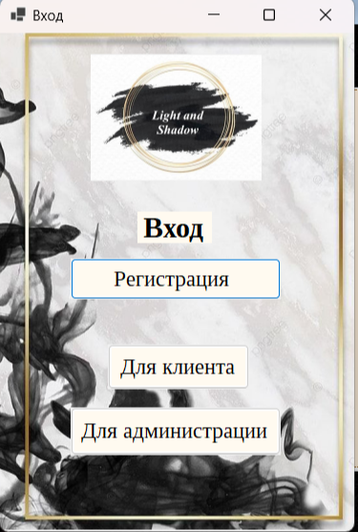

Рисунок 1 – Главное окно

Далее, при нажатии на регистрацию, открывается окно ввода персональной информации.

Это представлено на рисунке 2.

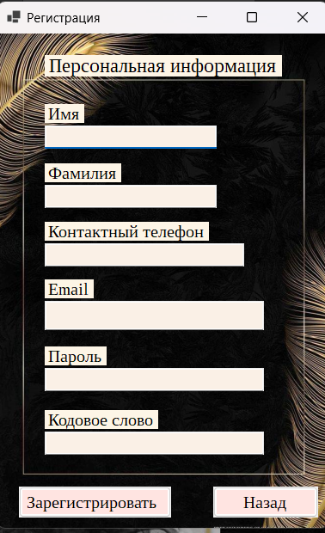

Рисунок 2 – Регистрация

После регистрации должно появится окно. Оно представлено ниже на рисунке 3.

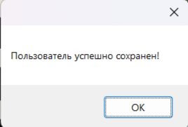

Рисунок 3 – Успешная регистрация

После клика на «Ок» вернется окно регистрации, нужно нажать на кнопку «Назад» для возврата на главную страницу, далее «Для клиента» и авторизоваться. Для этого нужно ввести *Email* и пароль, который был введен при регистрации.

Это представлено на рисунке 4.

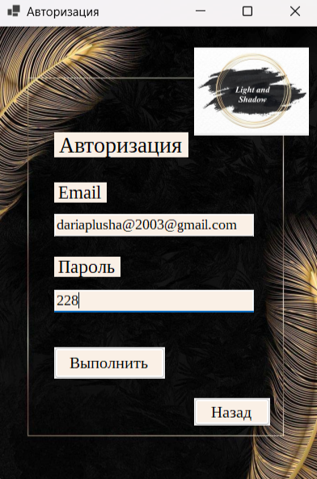

Рисунок 4 – Авторизация

Далее следует нажать на кнопку «Выполнить» и после этого должно появится окно. Оно представлено ниже на рисунке 5.

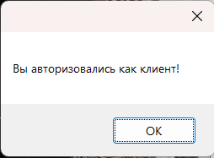

Рисунок 5 – Успешная авторизация

После клика на «Ок», появляется окно «Для клиента». Оно представлено ниже на рисунке 6.

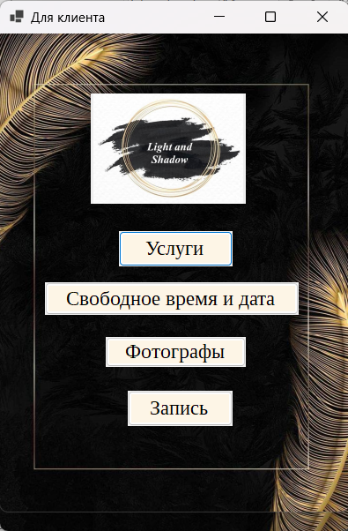

Рисунок 6 – Окно «Для клиента»

В этом окне представлен выбор, который может совершить клиент, для просмотра интересующей его информации.

При нажатии на «Услуги» появляется окно, нужно кликнуть на «Просмотр», после выдаются таблицы, ранее сделанные в БД представленные ниже на рисунке 7.

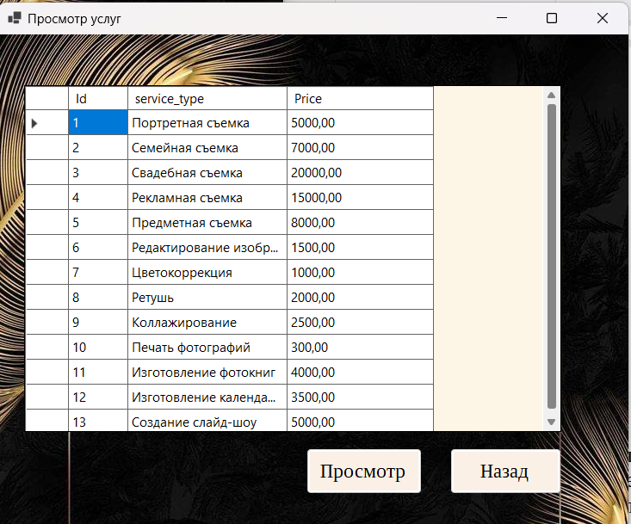

Рисунок 7 – Просмотр услуг

Здесь представлены услуги и их стоимость. После просмотра клиент может вернуться к окну «Для клиента» с помощью кнопки «Назад» и просмотреть следующую вкладку «Свободное время и дата».

Это представлено ниже на рисунке 8.

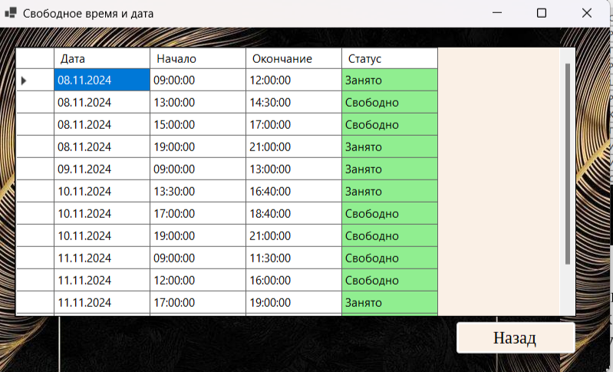

Рисунок 8 – Свободное время и дата

Здесь клиент может выбрать для себя дату и время, кликнув на «Свободно». Сразу после клика статус меняется на «Занято».

После просмотра, клиент нажимает на кнопку «Назад» и возвращается к окну «Для клиента», а далее переходит во вкладку «Фотографы».

Чтобы посмотреть информацию о фотографах, нужно нажать на кнопку «Посмотреть».

Это представлено ниже на рисунке 9.

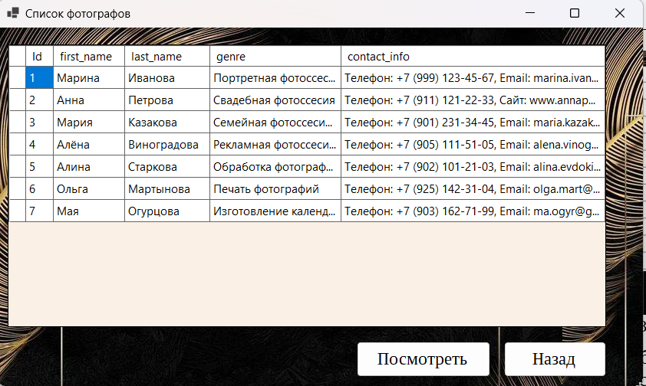

Рисунок 9 – Список фотографов

# Функционал администратора

При входе в систему администратор, ранее регистрируется по вышеперечисленной инструкции, только кодовое слово вписывается «администратор». Далее точно также авторизируетсявводя *Email* и пароль.

Это представлено ниже на рисунке 9.

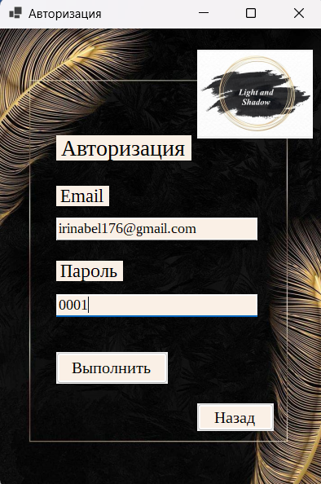

Рисунок 9 – Авторизация

После успешной авторизации должно появиться окно. Оно представлено ниже на рисунке 10.

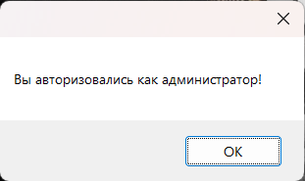

Рисунок 10 – Успешная авторизация

После этого открывается окно где представлены все таблицы БД. Это представлено на рисунке 11.

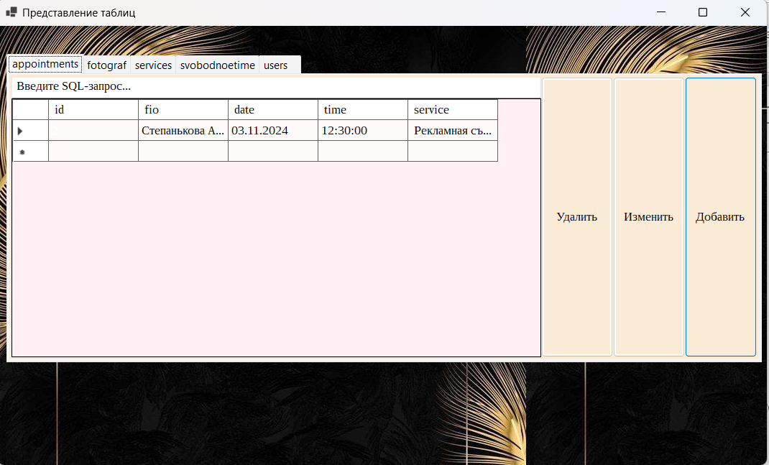

Рисунок 11 – Представление таблиц

Администратор может «Удалить», «Изменить», «Добавить», что-то в БД через *MySQL*-запрос. Для этого нужно вписать в *MySQL*-запрос, свой запрос, к примеру, на изменение.

Это представлено ниже на рисунке 12.

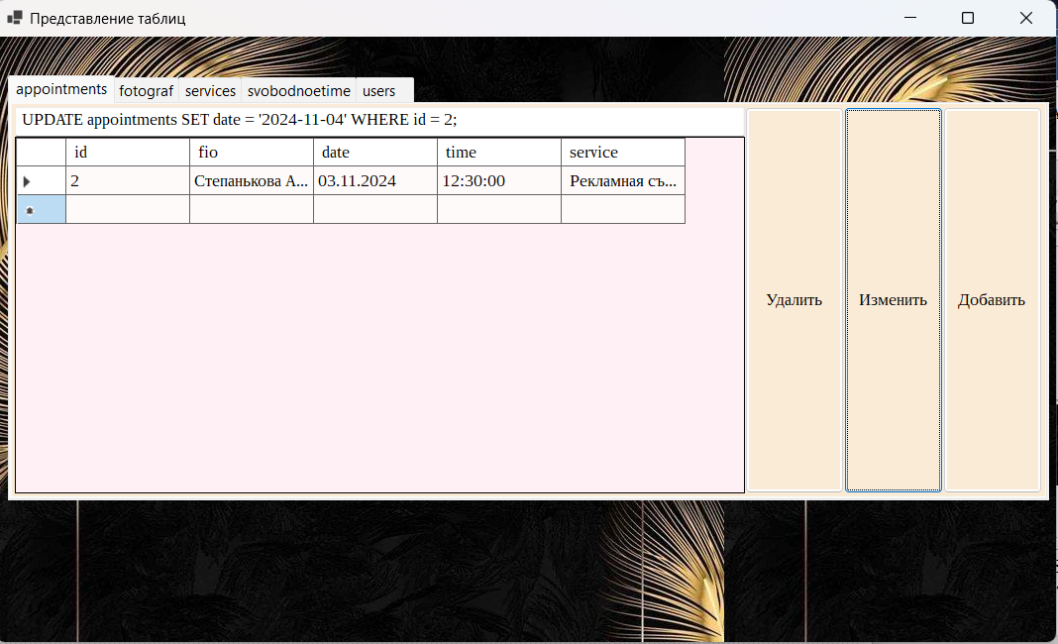

Рисунок 12 – Изменение в таблице

После ввода *MySQL*-запроса на изменение: *UPDATE appointments SET date* = '2024-11-04' *WHERE id* = 2; Дата поменялась с 03.11.2024 на 04.11.2024.

Для обновления нужно закрыть окно «Представление таблиц» и авторизоваться еще раз.

Это представлено ниже на рисунке 13.

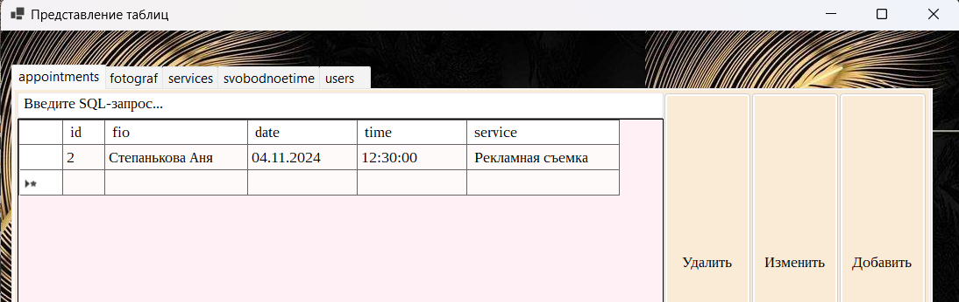

Рисунок 13 – Успешный результат

Также изменение произошло в БД. Это представлено ниже на рисунке 14.

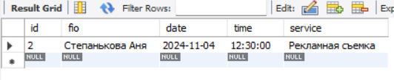

Рисунок 14 – Изменение в БД

Далее подобным образом будет производиться *MySQL*-запрос на удаление.

Это представлено ниже на рисунке 15.

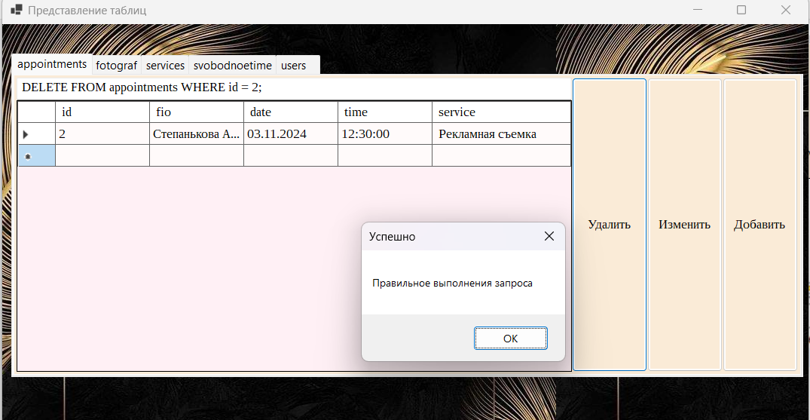

Рисунок 15 – Удаление в таблице

После ввода *MySQL*-запроса на удаление: *DELETE FROM appointments WHERE id* = 2. Произошло удаление. Это представлено ниже на рисунке 16.

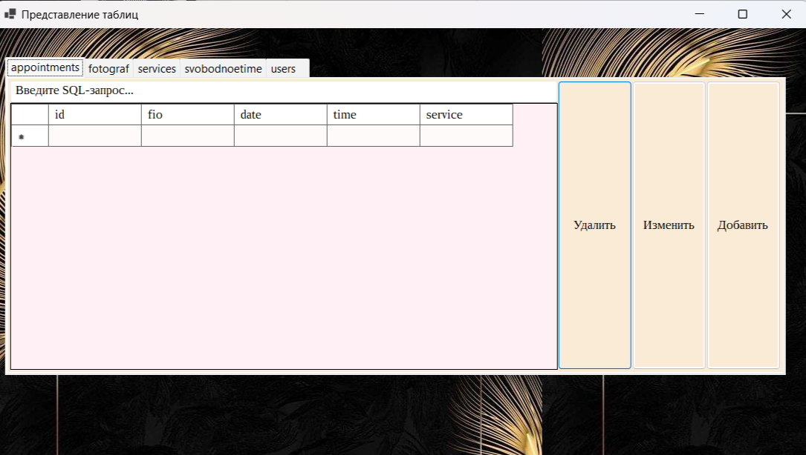

Рисунок 16 – Успешный результат

После подобным образом будет производиться *MySQL*-запрос на добавление.

Это представлено ниже на рисунке.

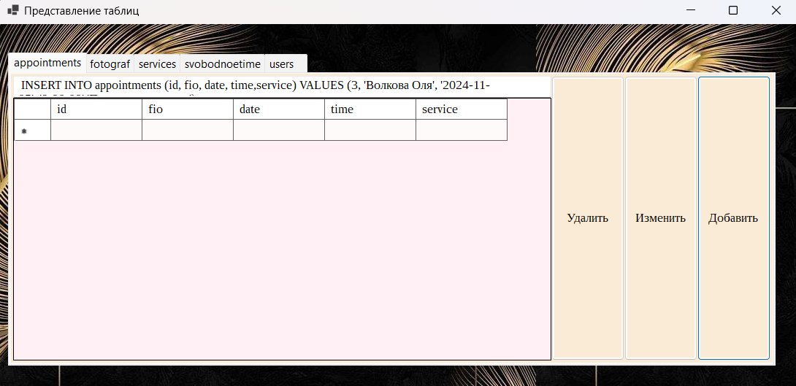

Рисунок 17 – Добавление в таблицу

После ввода *MySQL*-запроса на удаление: *INSERT INTO appointments (id, fio, date, time,service)* *VALUES* (3, 'Волкова Оля', '2024-11-05', '9:00:00','Портретная съемка');

Произошло удаление. Это представлено ниже на рисунке 18.

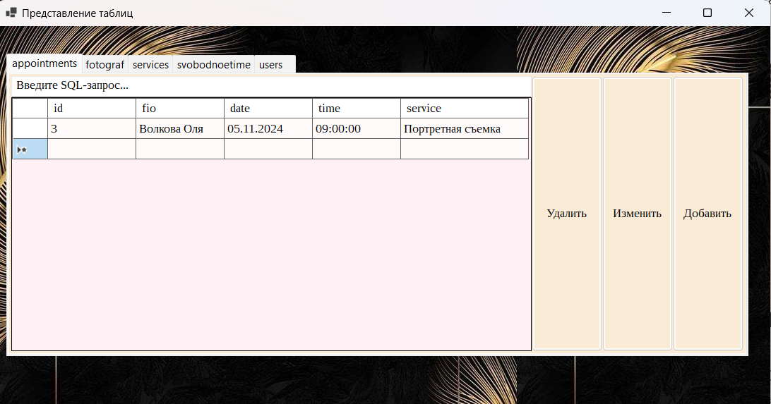

Рисунок 18 – Успешный результат

# 5. Возможные ошибки и рекомендации их устранению

Таблица 2. Возможные ошибки и рекомендации их устранению

|  |  |
| --- | --- |
| Описание ошибки | Рекомендации по их устранению |
| Неправильные ввод данных | Ввести правильные данные |
| Неправильный персональный код | Узнать у администратора корректный код |